**Code-tagger在线代码标注平台**

**[用户使用说明书]**

目录

目录 2

1.引言 1

1.1 编写目的 1

1.2 使用者 1

1.3 参考资料 1

1.4 相关文档 1

1.5 版本更新记录 1

2.软件概述 2

2.1 项目目标 2

2.2 功能描述 2

3.运行环境 3

3.1 硬件运行环境 3

3.2 软件运行环境 3

4.使用说明 4

4.1 个人账号管理 4

4.1.1 登录 4

4.1.2 注册 4

4.1.3 修改密码 5

4.1.4 注销 6

4.2 代码库 7

4.2.1 添加文件 7

4.2.2 删除文件 8

4.2.3 编辑文件 9

4.2.4 更改编程语言 9

4.3 标注关系 10

4.3.1 添加标注 10

4.3.2 删除标注 11

4.4 标签库 12

4.4.1 添加标签 12

4.4.2 编辑标签 13

4.4.3 删除标签 13

4.4.4 查看标签使用 14

4.5 用户管理 14

4.5.1 删除用户 15

4.6 平台功能介绍 15

# 1.引言

## 1.1 编写目的

本文档为Code-tagger在线代码标注平台的用户使用说明，旨在为Code-tagger在线代码标注平台的用户提供使用网站各个功能的简要介绍，以便用户在浏览网站时有更好的体验。

## 1.2 使用者

本项目的最终使用者是互联网的网民，主要是编程人员。随着如今网络的普及和发展，用户使用本网站不会存在操作难度，本文档将简要介绍网站基本功能的具体操作步骤。

## 1.3 参考资料

[1]吕云翔.软件工程实用教程[M].北京：清华大学出版社，2015.

## 1.4 相关文档

[1] 软件开发计划书

[2] 需求规格说明书

[3] 用户使用说明书

## 1.5 版本更新记录

表格 1 版本更新记录表

|  |  |  |  |  |  |
| --- | --- | --- | --- | --- | --- |
| **版本号** | **创建者** | **创建日期** | **维护者** | **维护日期** | **维护纪要** |
| V1.0 | 陆清媛 | 2023.1.10 | —— | —— | —— |

# 2.软件概述

## 2.1 项目目标

互联网发展迅速，编程人员需要编写大量的代码实现用户需求，开发过程中经常需要对某些代码片段进行标注，实现一些附加功能，如标记编写人员、需求追溯等，因此需要一个基于互联网的代码标注平台，帮助编程人员更好地存储代码文件。Code tagger平台便是以此为背景，旨在为编程人员提供更便捷的代码标注功能。

Code tagger在线代码标注平台包含登录注册、代码库、标签库、标注关系模块，项目的目标在于搭建平台网站并实现上述各个模块的功能，如创建代码文件、标注代码段、管理标签库等。整体网站可以稳定运行，基本达到人们通过平台标注所需代码段的效果。

## 2.2 功能描述

表格 2 功能点列表

|  |  |  |
| --- | --- | --- |
| **编号** | **名称** | **功能描述** |
| 101 | 注册 | 游客注册成为已注册用户 |
| 102 | 登录 | 已注册用户登录系统 |
| 103 | 修改密码 | 已注册用户修改密码 |
| 104 | 注销 | 已注册用户登录后进行注销回到未登录状态 |
| 201 | 添加标签 | 用户在本地标签库中添加一个标签 |
| 202 | 查找标签 | 用户查找一个标签的具体内容 |
| 203 | 修改标签 | 用户修改标签名称或简介 |
| 204 | 获取标签列表 | 获取一个用户的全部标签信息 |
| 204 | 删除标签 | 用户删除一个标签 |
| 205 | 查看标签使用 | 用户查看一个标签的全部标注 |
| 301 | 添加文件 | 用户在本地代码库中添加一个代码文件 |
| 302 | 编辑文件 | 用户修改代码文件并保存修改 |
| 303 | 删除文件 | 用户删除一个代码文件 |
| 304 | 标注代码 | 用户文件中的一段代码添加标签和注释 |
| 305 | 查看标注信息 | 用户查看一个标注的具体信息 |
| 306 | 删除标注关系 | 用户删除一个标注关系 |
| 307 | 获取标注内容 | 用户查看一个标注的介绍和对应代码 |
| 308 | 获取文件标注 | 用户查看一个代码文件内的全部标注关系 |
| 309 | 更改编程语言 | 用户更改文件的编程语言和高亮显示方法 |

# 3.运行环境

## 3.1 硬件运行环境

（1）CPU:Intel Xeon E5-26802.50GHz以上

1. 内存大小：2GB以上
2. 磁盘空间容量：40GB以上

（4）鼠标、键盘

## 3.2 软件运行环境

（1）操作系统： Windows 10、Mac OS

（2）数据库：SQLite

1. 浏览器：Chrome浏览器

# 4.使用说明

## 4.1 个人账号管理

用户在地址栏输入网址，即可进入网站。如果用户未登录则直接跳转到登录页面，否则进入对应页面。以下将对用户登录、注册等功能的使用做详细说明。

### 4.1.1 登录

移动鼠标到用户头像处，点击菜单项中的“登录”，即可跳转到登录页面，如图1所示。

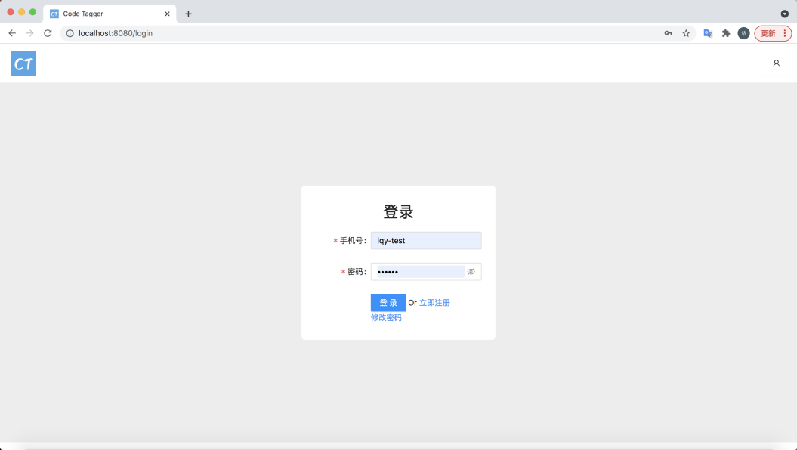

图 1 登录页面

在登录页面中输入手机号和密码，点击“登录”按钮，如输入信息无误，则登录成功，跳转到代码库首页或用户管理页面；如输入信息有误，则会提示“用户不存在”或“密码错误”。

### 4.1.2 注册

在登录页面点击“立即注册”按钮，即可跳转到注册页面，如图2所示。

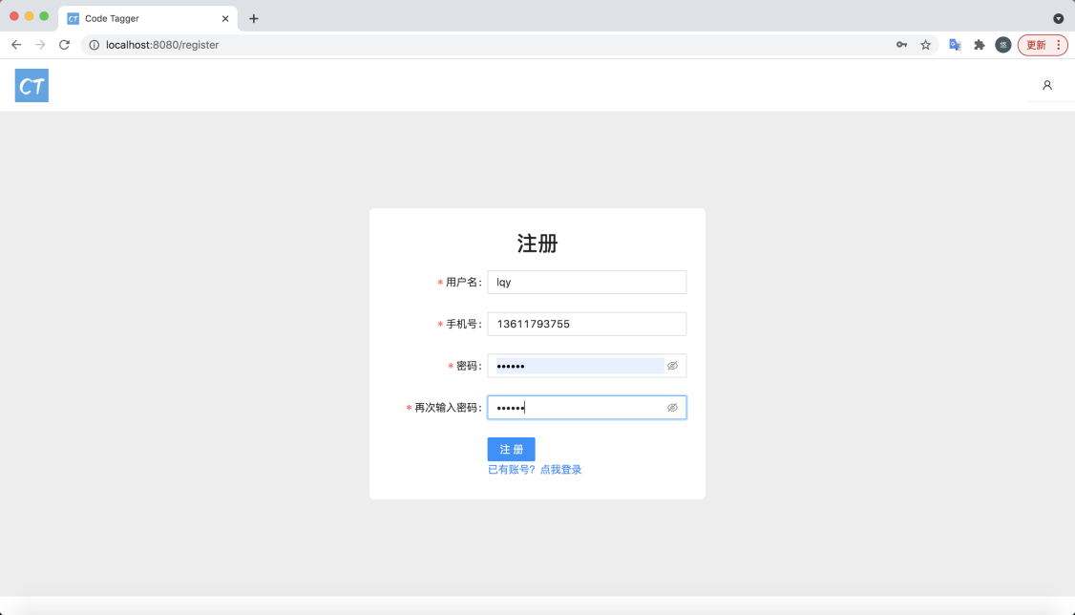

图 2 注册页面

在注册页面中填写用户名、手机号和密码，其中手机号将作为登录账号使用，不可重复，填写完毕后点击“注册”，注册成功会跳转回登录页面。

### 4.1.3 修改密码

点击登录页面中的“修改密码”按钮，将会跳转到修改密码页面，如图3所示。

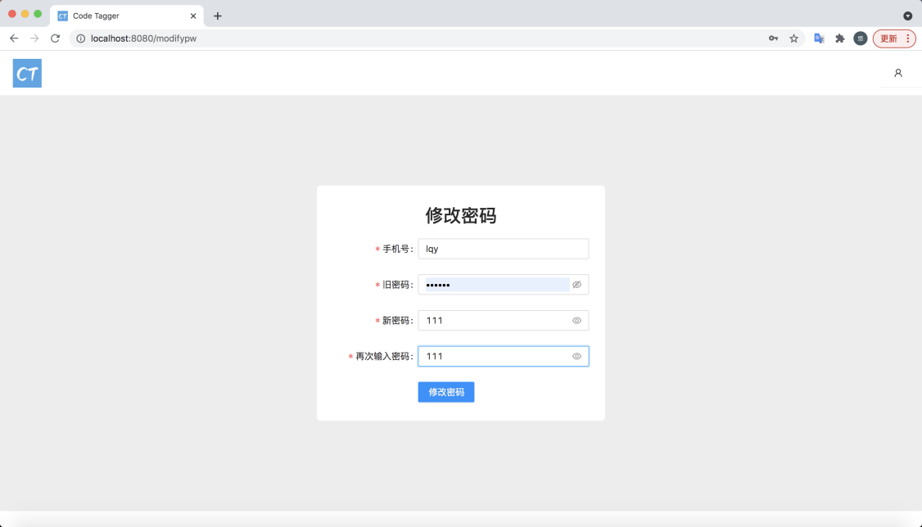

图 3 找回密码页面

在修改密码页面中，输入手机号、旧密码和新密码，并对新密码进入二次确认，修改成功后将会跳转到登录页面。

### 4.1.4 注销

用户登录后，点击顶部导航栏中用户头像下拉菜单项的“注销”按钮，如图4所示，将会跳转到注销用户页面，如图5所示。在此页面输入用户基本信息，输入密码确认删除账号，注销成功会跳转到注册页面。

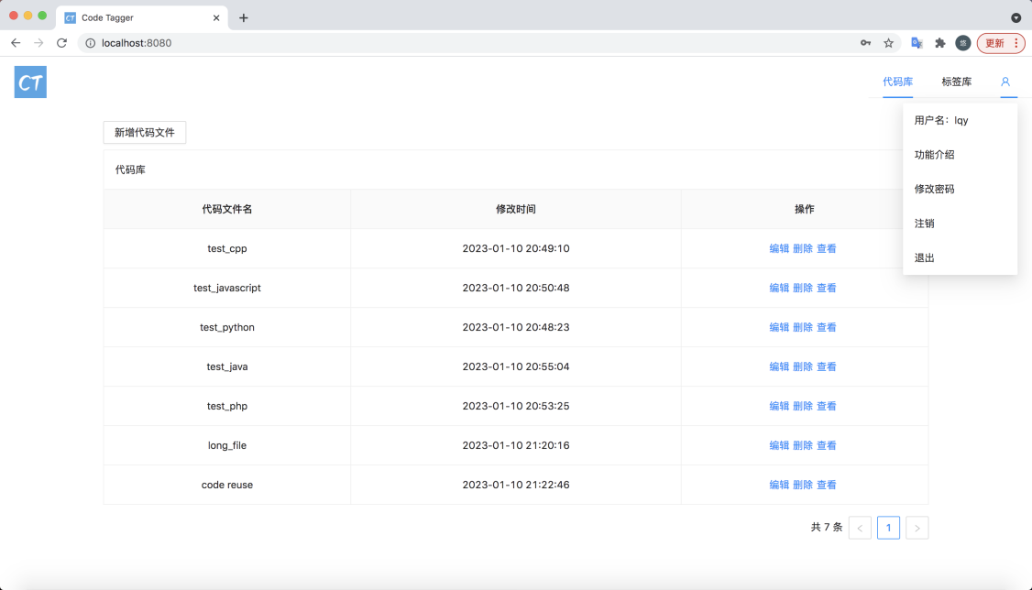

图 4 用户注销1

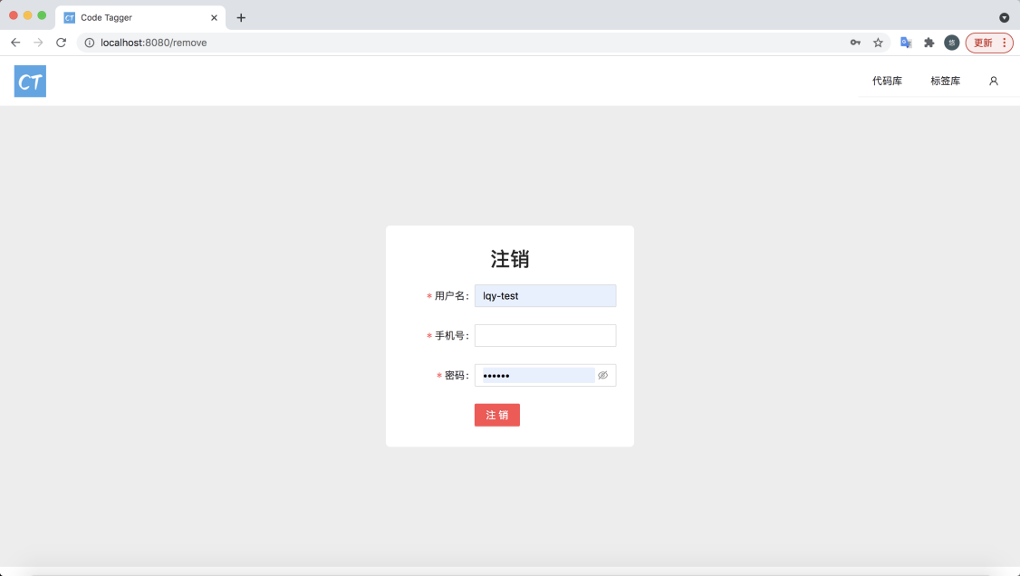

图 5 用户注销2

## 4.2 代码库

用户登录后，默认进入代码库首页，点击顶部导航栏的“代码库”按钮，也可访问。代码库首页记录了用户已创建的代码文件信息，可以对代码文件进行管理，如图6所示。

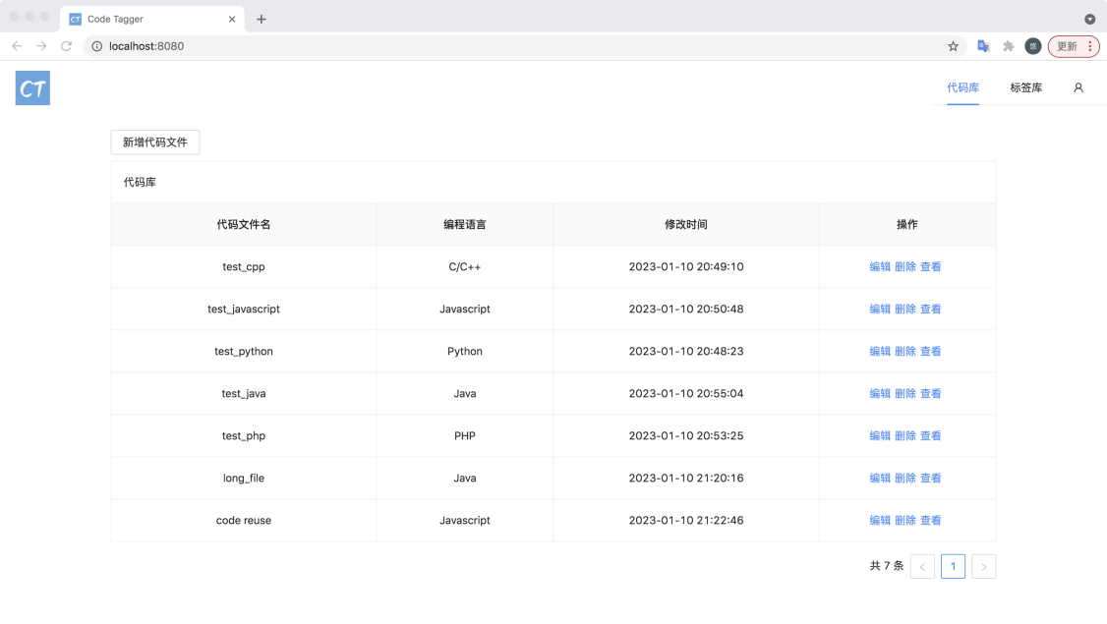

图 6 代码库首页

### 4.2.1 添加文件

在代码库首页中点击“新增代码文件”按钮，输入代码文件名称，在下拉的菜单中选择编程语言，点击“确认”即可创建新的代码文件，如图7所示。

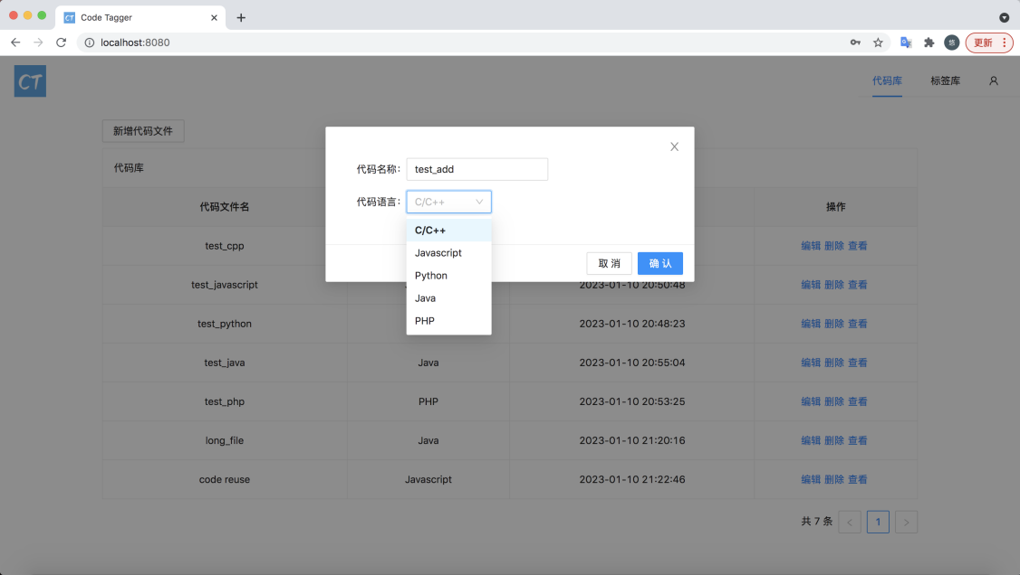

图 7 添加文件页面

### 4.2.2 删除文件

在个人主页侧边栏中点击“设置帮助”按钮，在下拉的菜单中选择“关于我们”，即可跳转到关于我们页面，如图13所示，关于我们页面介绍了“书荫光影”书籍影视交流平台的背景和写给用户的一段话。

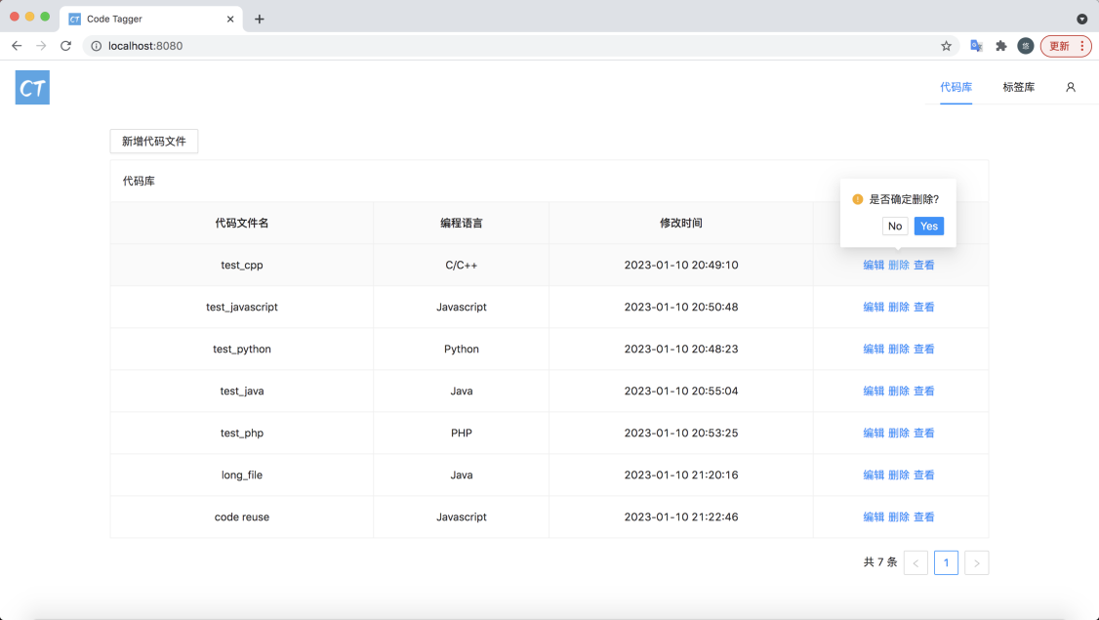

图 8 删除文件页面

### 4.2.3 编辑文件

在代码库首页中点击“编辑”按钮，即可对代码文件名称进行修改，如图9所示。在页面中输入新的文件名，点击“保存”完成修改。

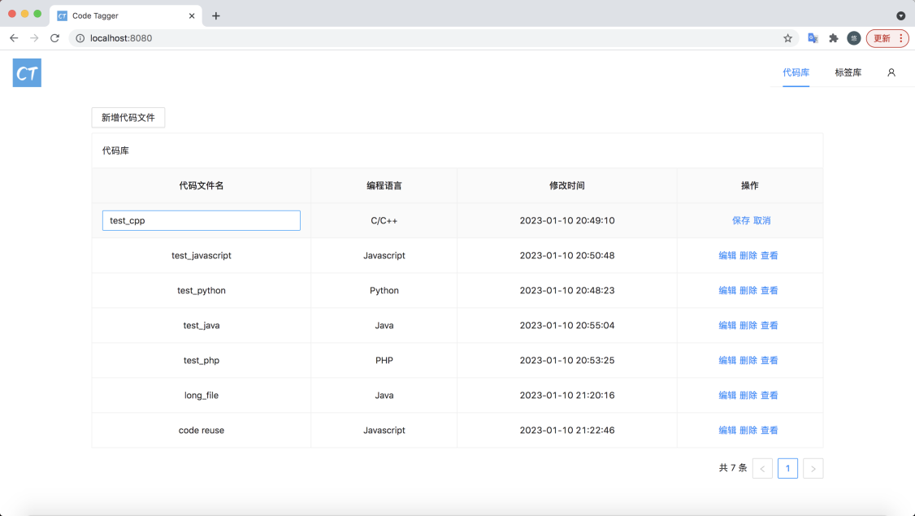

图 9 编辑文件页面

### 4.2.4 更改编程语言

在代码库首页中点击“查看”按钮，即可查看文件具体内容。在文件编辑页面。可以在下拉菜单中选择编程语言，更改文件的语法高亮，如图10所示。

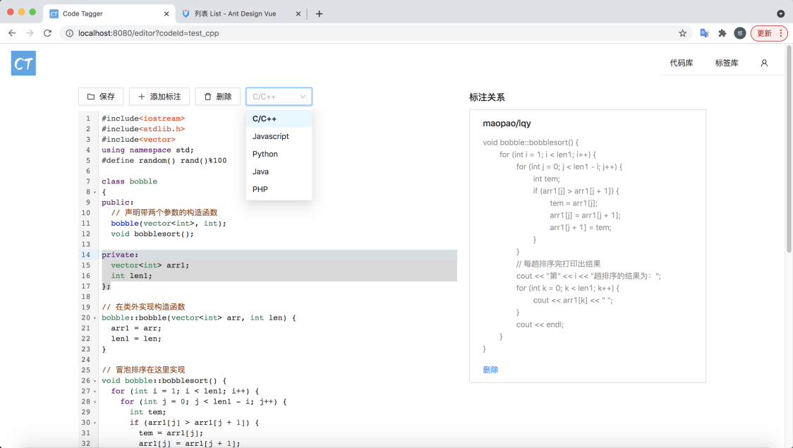

图 10 更改编程语言页面

## 4.3 标注关系

### 4.3.1 添加标注

在文件编辑页面，选中一段代码，点击“添加标注”，弹出对话框，在下拉菜单项中选则已有标签添加标注，如图11所示。

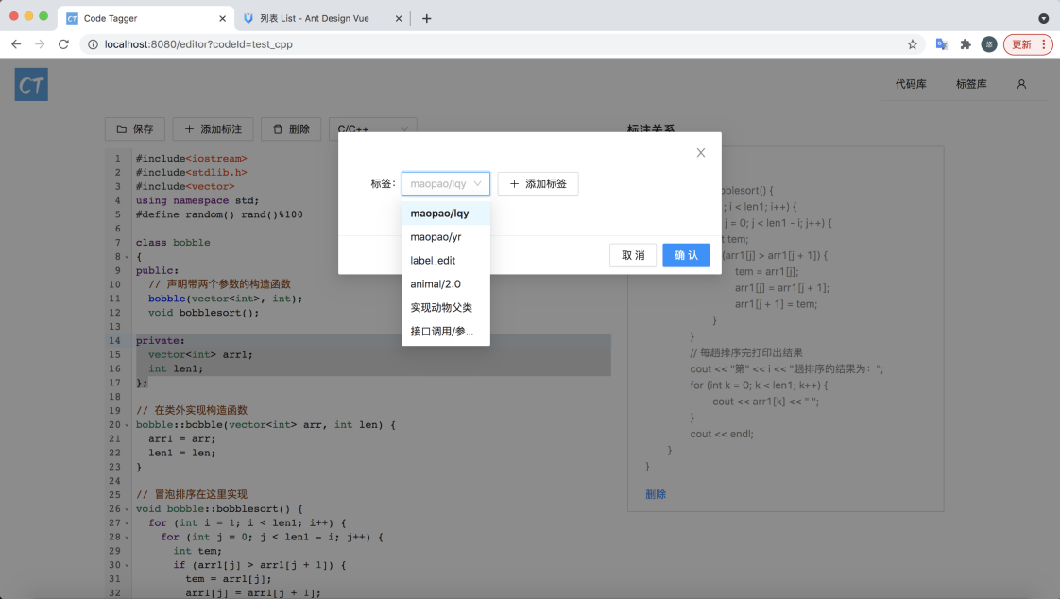

图 11 添加标注页面1

在对话框中点击“添加标签”，输入新建标签的名称，点击“确认”创建新标签及标注关系，如图12所示。

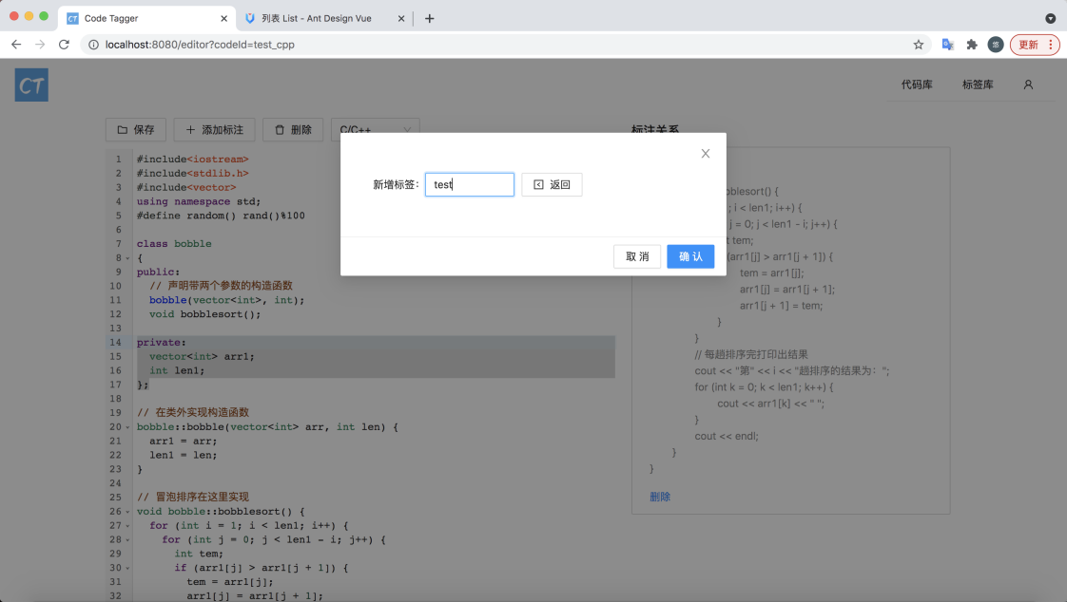

图 12 添加标注页面2

### 4.3.2 删除标注

在文件编辑页面上，添加的标注关系显示在页面右侧的列表中，点击对应标注代码段的“删除”，确认删除后，对应标注关系被移除，如图13所示。

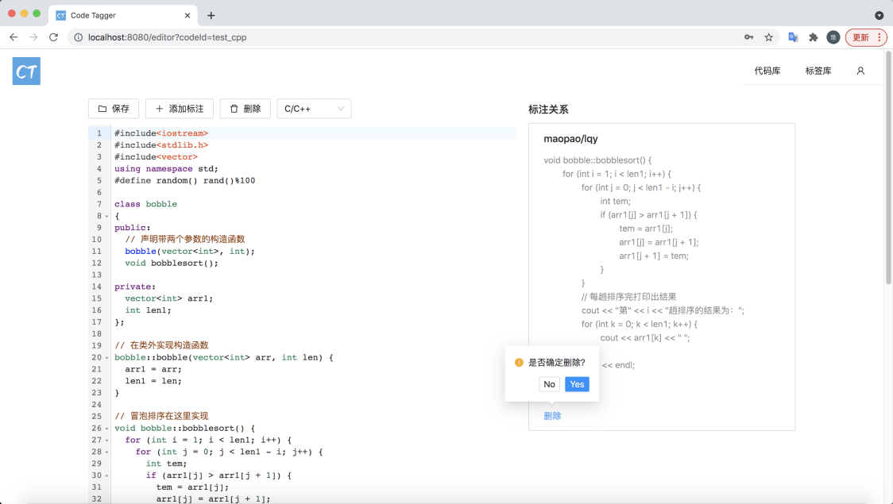

图 13 修改密码页面

## 4.4 标签库

点击顶部导航栏的“标签库”按钮，访问标签库首页，标签库首页展示用户创建的标签信息，如图14所示。

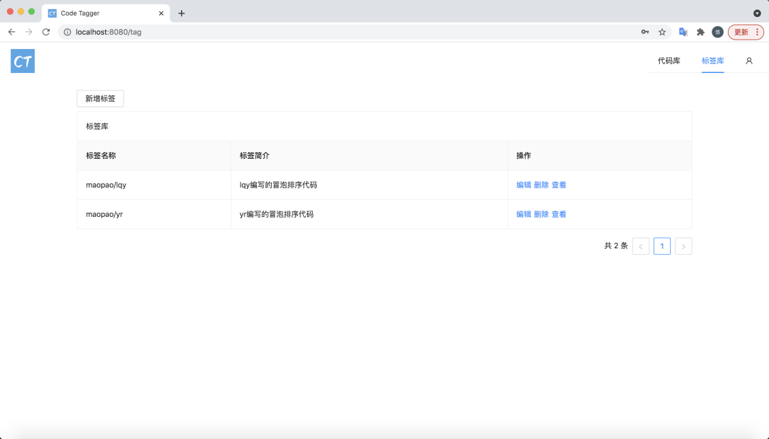

图 14 标签库首页

### 4.4.1 添加标签

在标签库首页点击“新增标签”，输入标签名称，选填标签简介，点击“确认”创建新标签，如图15所示。

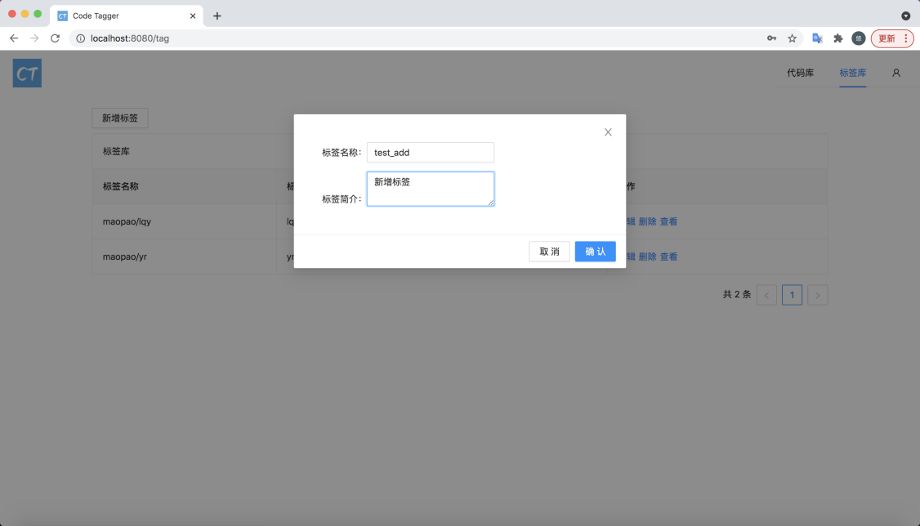

图 15 添加标签页面

### 4.4.2 编辑标签

在标签库首页点击“编辑”，输入修改的标签名称和标签简介，点击“保存”即可修改标签，如图16所示。

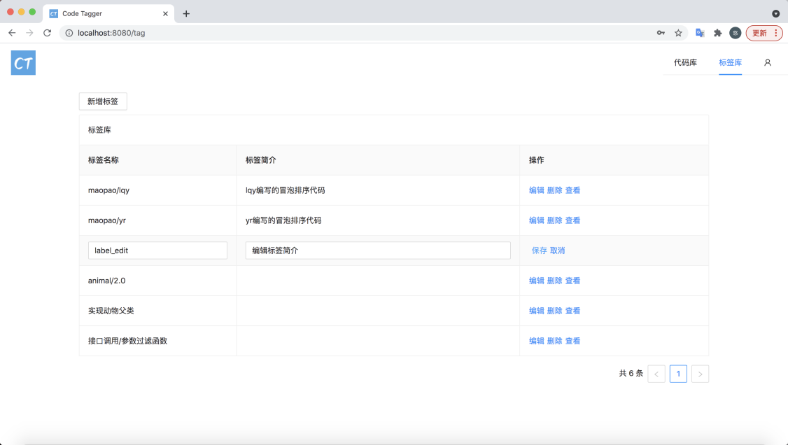

图 16 编辑标签页面

### 4.4.3 删除标签

在标签库首页点击“删除”，二次确认后，删除对应标签，如图17所示。

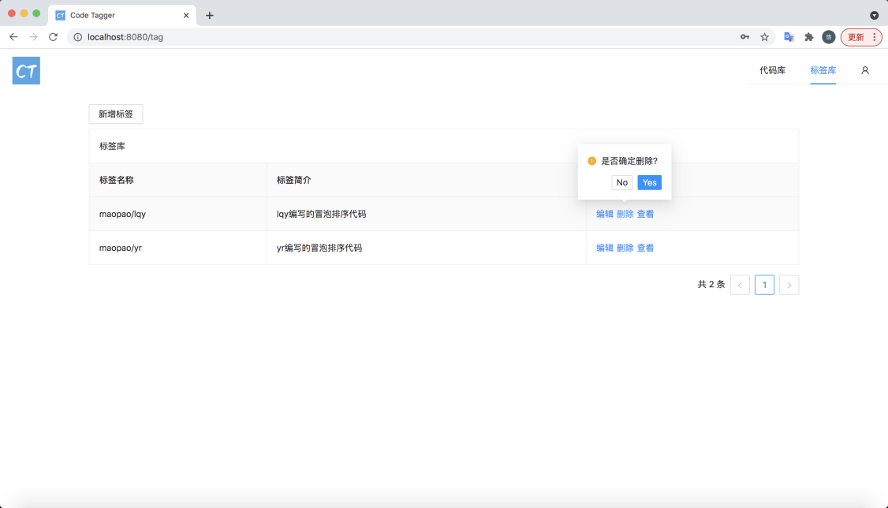

图 17 删除标签页面

### 4.4.4 查看标签使用

在标签库首页点击“查看”，跳转到标注关系展示页面，可以看到一个标签下所有的标注代码段，点击文件名跳转到文件编辑页面，如图18所示。

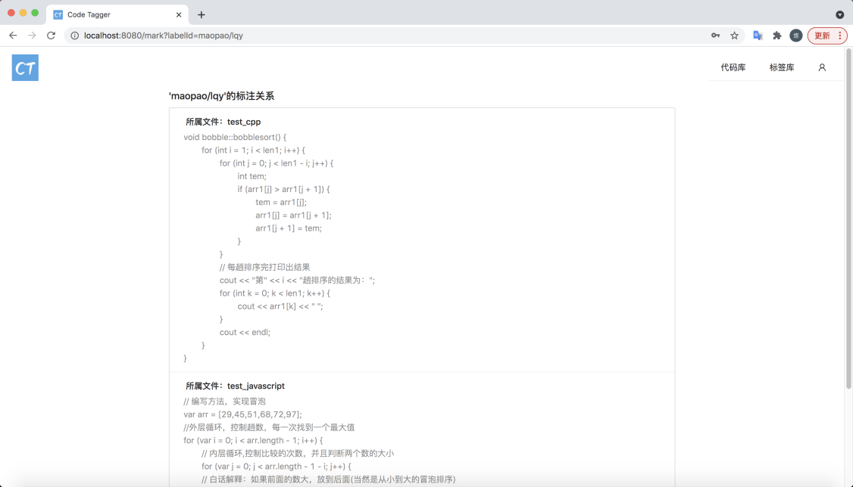

图 18 查看标签下的所有标注

## 4.5 用户管理

登录管理员账号会自动进入用户管理页面，如图21所示。在用户管理页面将会展示已注册用户的基本信息和统计数据，可以删除用户账号。

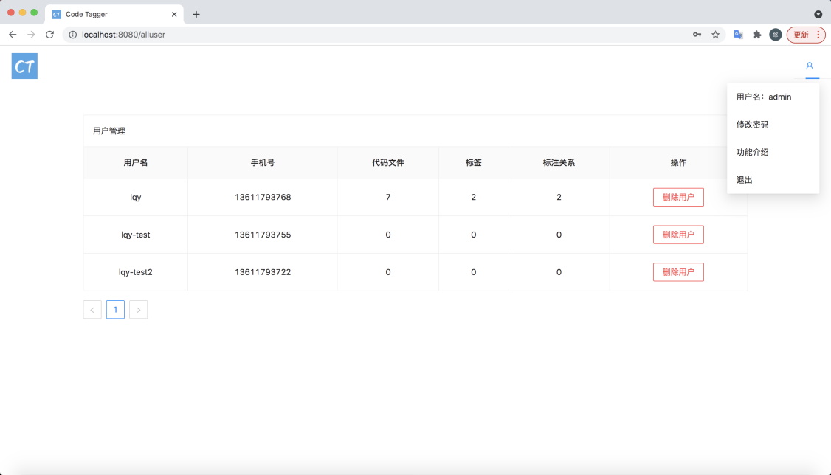

图 19 用户管理页面

### 4.5.1 删除用户

点击表格中对应行的“删除用户”按钮会弹出对话框，如图21所示。管理员输入管理员账号的密码进行确认，执行删除操作后会删除该用户的所有相关信息。

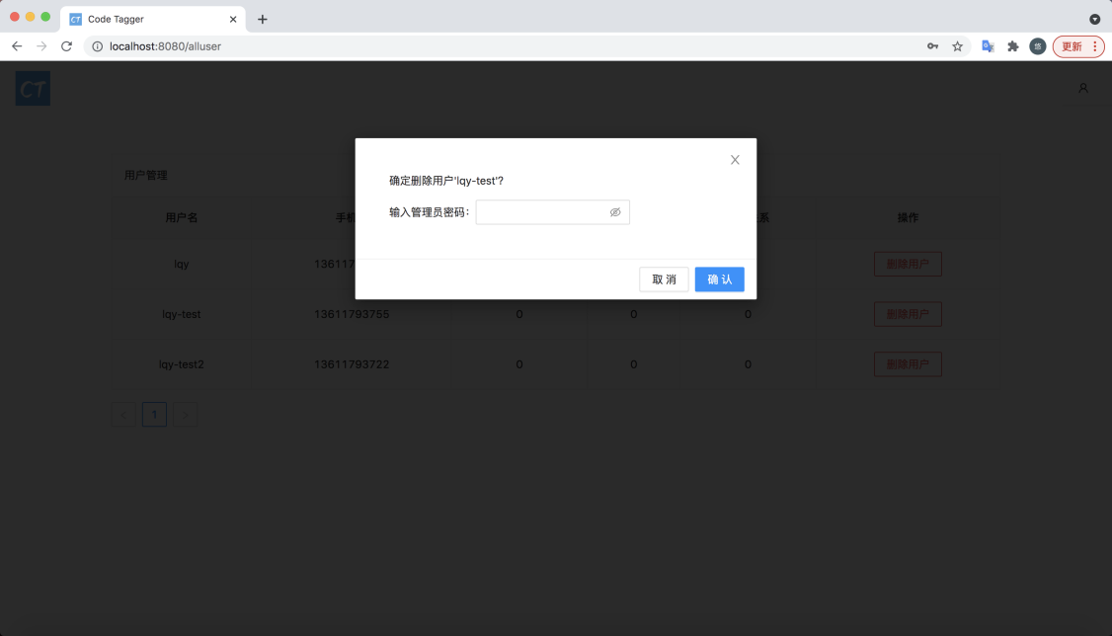

图 20 删除用户页面

## 4.6 平台功能介绍

点击用户头像下拉菜单中的“功能简介”进入使用说明页面，如图21、22所示。

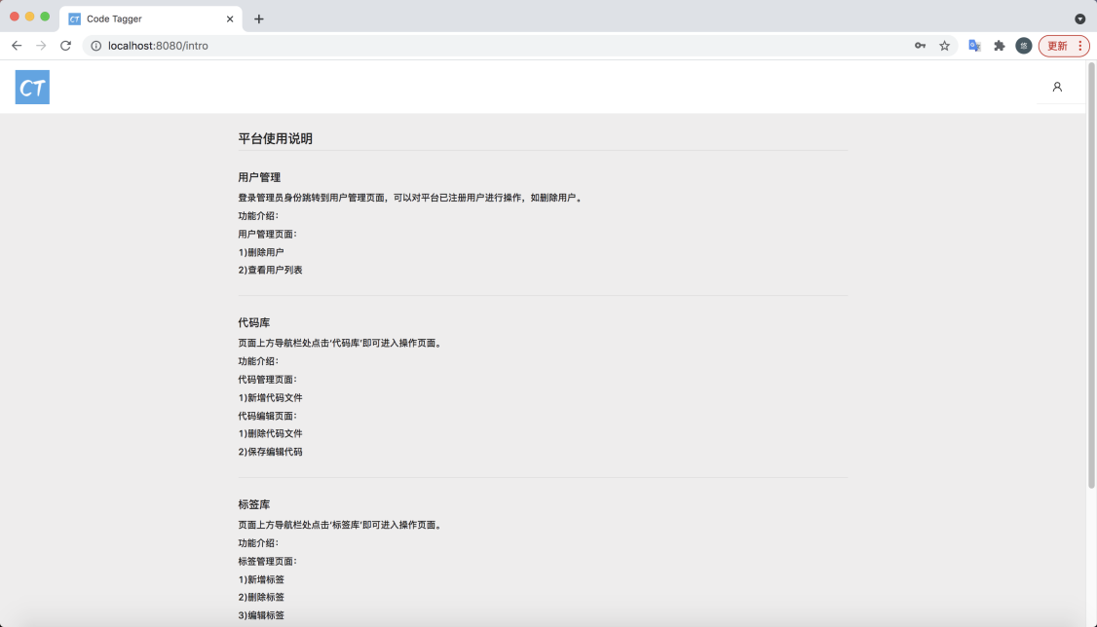

图 21 功能介绍页面1

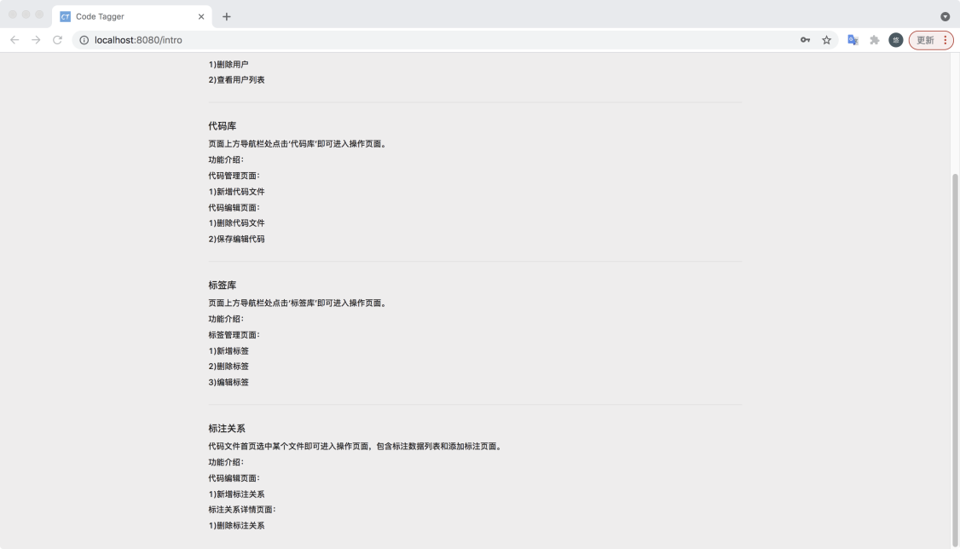

图 22 功能介绍页面2